UNIVERSIDAD NACIONAL MAYOR DE SAN MARCOS
FACULTAD DE INGENIERÍA DE SISTEMAS E INFORMÁTICA
ESCUELA ACADÉMICO PROFESIONAL DE INGENIERÍA DE SISTEMAS



Diseño e implementación de una aplicación web aplicando las tecnologías de java server faces – primefaces e hibernate para la gestión académica de educación primaria. Caso Colegio Particular Augusto Weberbauer

Tesis para optar el título profesional de Ingeniera de Sistemas

Autor
Dávila Olivos, Mayra Alejandra
Asesora
Dra. Luzmila Pro Concepción
Lima-Perú
2015

FICHA CATALOGRÁFICA
DÁVILA OLIVOS, MAYRA ALEJANDRA
Diseño e implementación de una aplicación web aplicando las tecnologías de java server faces – primefaces e hibernate para la gestión académica de educación primaria. Caso Colegio Particular Augusto Weberbauer
Lima, Perú 2015
Tesis, Facultad de Ingeniería de Sistemas, Pregrado, Universidad Nacional Mayor de San Marcos

DEDICATORIA
Doy gracias a mi familia por el apoyo incondicional en todas las etapas de mi vida; en especial a mi madre, quien siempre me brindó y me seguirá brindando más de lo necesario para poder llegar dónde estoy y a dónde llegaré, a mi papá que me brindó sabiduría y experiencia y a mi hermano por cada momento de apoyo y júbilo.
Gracias a todos ellos por ser los 3 pilares más importantes en mi vida, por brindarme su amor, felicidad, paciencia, sabiduría y buenos consejos.

UNIVERSIDAD NACIONAL MAYOR DE SAN MARCOS
FACULTAD DE INGENIERIA DE SISTEMAS E INFORMÁTICA
ESCUELA ACADÉMICO PROFESIONAL DE INGENIERÍA DE SISTEMAS
Diseño e implementación de una aplicación web aplicando las tecnologías de java server faces – primefaces e hibernate para la gestión académica de educación primaria. Caso Colegio Particular Augusto Weberbauer
Autor: Dávila Olivos, Mayra Alejandra
Asesora: Dra. Luzmila Pro Concepción
Fecha: Diciembre 2015

RESUMEN
El presente proyecto propone el diseño e implementación de una aplicación web para la gestión académica de alumnos, siguiendo la metodología basada en SCRUM, con el fin de agilizar y optimizar las funciones de matrícula; mejorar, motivar y contribuir con la enseñanza de docentes a alumnos y con el buen monitoreo y seguimiento de los padres de familia en la educación de sus hijos. La aplicación web mostrará el progreso de los alumnos en las distintas materias que estén cursando. Para desarrollar e implementar la aplicación web se utilizará las tecnologías de Java Server Faces, Hibernate y la base de datos será Mysql.
Palabras claves: Gestión académica, SCRUM metodología, matrícula, monitoreo, seguimiento, Java Server Faces, Hibernate, Mysql.

UNIVERSIDAD NACIONAL MAYOR DE SAN MARCOS
FACULTAD DE INGENIERIA DE SISTEMAS E INFORMÁTICA
ESCUELA ACADÉMICO PROFESIONAL DE INGENIERÍA DE SISTEMAS
Diseño e implementación de una aplicación web aplicando las tecnologías de java server faces – primefaces e hibernate para la gestión académica de educación primaria. Caso Colegio Particular Augusto Weberbauer
Autor: Dávila Olivos, Mayra Alejandra
Asesora: Dra. Luzmila Pro Concepción
Fecha: Diciembre 2015

ABSTRACT
This project proposes the design and implementation of a web application for managing academic students, following the methodology based on Scrum, in order to streamline and optimize the functions of registry; improve, encourage and contribute to the education of students and teachers with the proper monitoring and tracking of parents in the education of their children. The web application will show the progress of the students in different subjects who are studying. For develop and implement the web application needs the technologies from Java Server Faces, Hibernate and Database Mysql.
Keywords: Managing academic, SCRUM methodology, registry, monitoring, tracking, Java Server Faces, Hibernate, Mysql.

ÍNDICE DE CONTENIDOS

1. CAPÍTULO I. PLANTEAMIENTO METODOLÓGICO 11
Antecedentes del problema 11
Cirilus [1] 11
Figura 1: Interface de Cirilus y lo que ofrece [2] 12
PERÚEDUCA [3] 13
Figura 2: Funcionalidades del aula virtual Perúeduca [3] 13
Intelectus: [5] 14
!Especificación de carácter no válida
Definición o formulación del problema 14
Problemas a abarcar: 14
Tipos de aplicaciones web educativas 16
Objetivos 16
Objetivos Generales 16
Objetivos Específicos 16
Justificación 16
Propuesta metodológica 17
Alcances 17
2. CAPÍTULO II. MARCO TEÓRICO 18
AULA VIRTUAL: USOS Y ELEMENTOS QUE LA COMPONEN [6] 18
Introducción: [6] 18
El aula virtual 19
Orígenes del aula virtual 19
Objetivos de un aula virtual: [7] 20
Usos del aula virtual: [8] 21
Ventajas de usar un aula virtual: [9] 22
Desventajas [9] 22
Figura 4: Ventajas de la educación virtual [9] 23
JAVA SERVER FACES (JSF): [10] 23
Figura 5: Java Server Faces, funcionalidad [10] 24
Beneficios de utilizar la tecnología JSF [10] 25
Primefaces 25
Descripción [17] 25
¿Por qué Primefaces? 26
2.1.1.1. Diferente punto de vista [13] 26
2.1.1.2. Simplicidad y Rendimiento 26
2.1.1.3. Fácil de usar 26
2.1.1.4. Fuerte comunidad de respaldo 26
2.1.1.5. Número uno en DevRates 26
Tabla 1: Tecnologías más usadas en GUI [13] 27
2.1.1.6. Competidores de Primefaces 27
Gráfico 1: Evolución de Primefaces y competidores 27
Quiénes Usan Primefaces [14] 28
Figura 6: Empresas que usan Primefaces 29
Soporte de Primefaces [15] 29
Tabla 2: 4 diferentes tipos de opciones de soporte para Primefaces 29
Foro de Java Server Faces [16] 29
Figura 7: Foro de Java Server Faces 29
Foro de Primefaces – Java Server Faces [16] 30
Figura 8: Foro de Primefaces 30
Hibernate 30
Definición: 30
¿Por qué usar Hibernate? 31
Conceptos Básicos en Hibernate: 31
2.1.1.7. Tipos de Objetos 31
Sesión 32
Arquitectura Hibernate 33
Metodología SCRUM 34
Comparación con la metodología XP 34
Tabla 2: Diferencias entre SCRUM y XP 34
Tabla 3: Diferencias entre RUP y XP 35
Tabla 4: Diferencias entre SCRUM y XP 36
Tabla 5: Diferencias entre SCRUM y XP 37
Tabla 6: Diferencias entre SCRUM y XP 38
Tabla 7: Diferencias entre SCRUM y XP 39
3. CAPÍTULO III. ESTADO DEL ARTE METODOLÓGICO 40
3.1. AULA VIRTUAL DE APOYO AL APRENDIZAJE DE LAS CIENCIAS NAUTURALES [22] 40
3.2. AULA VIRTUAL BASADA EN LA TEORIA COSTRUCTIVISTA EMPLEADA COMO APOYO PARA LA ENSEÑANZA DE LOS SISTEMAS OPERATIVOS A NIVEL UNIVERSITARIO [23] 40
3.3. AULA VIRTUAL EN LA ENSEÑANZA DE HABILIDADES DE INVESTIGACIÓN [12] 40
3.4. DISEÑO Y APLICACIÓN DE AMBIENTE VIRTUAL DE APRENDIZAJE EN EL PROCESO DE ENSEÑANZA – APRENDIZAJE DE LA FÍSICA EN EL GRADO DÉCIMO DE LA I.E ALFONSO LOPEZ PUMAREJO DE LA CIUDAD DE PALMIRAC [11] 41
3.5. AULA VIRTUAL PARA LA ENSEÑANZA-APRENDIZAJE DE LOS CIRCUITOS ELÉCTRICOS [19] 41
4. CAPITULO IV – APORTE TEÓRICO 42
4.1 Selección de la metodología de desarrollo 42
4.2 Criterios de selección de una metodología de desarrollo de software 42
4.2 Selección de los frameworks a usar 44
Arquitectura Multicapas 44
5. CAPITULO V - APORTE PRÁCTICO 50
5.1 Estudio de viabilidad del alcance del sistema 50
5.1.1 Establecimiento del alcance del sistema 50
5.1.1.1 Descripción general del sistema 51
5.1.1.2 Stakeholders 51
5.1.1.3 Objetivos de estudio del proceso de aprendizaje de un alumno en el curso del idioma inglés 51
BIBLIOGRAFÍA 51

Introducción
En la actualidad mejorar y contribuir con la gestión académica de alumnos se ha convertido en una necesidad incremental para la población en general, específicamente para docentes y padres de familia, ya que lograr el desarrollo del país se basa primordialmente en la educación. En estos tiempos nos encontramos con cada estudiante que evidencia las dificultades que tiene, con la poca preocupación por parte de sus docentes y padres; en especial estos últimos quienes no saben en qué estado de aprendizaje se encuentran sus hijos y en qué área deberían poner más atención.
Es por ello que superar esas debilidades facilitará un mejor desenvolvimiento en las próximas etapas de educación que se afronten.

- CAPÍTULO I. PLANTEAMIENTO METODOLÓGICO

Antecedentes del problema

TESIS para obtención de Título de Especialista en Informática y Telemática: “Diseño e implementación de un sitio web como medio de comunicación interactiva para promocionar y fortalecer los procesos de formación pedagógicos de la institución educativa escuela normal superior de corozal utilizando Dreamweaver” [1]
Autoras: Betty Del Rosario Medrano Tirado, Maricely Villalba Buelvas
Año: 2009

- Identificar, analizar y documentar tanto los requerimientos básicos de comunicación de la comunidad educativa normalista como la implementación de un recurso tecnológico moderno que permita su cualificación.

- Elaborar un prototipo de un sitio Web mediante la herramienta DREAMWEAVER que permita mejorar la comunicación interactiva en la Institución Educativa Escuela Normal Superior de Corozal.

- Implementar el sitio Web de la Institución educativa en el internet para promocionar y fortalecer los procesos de formación pedagógica de la institución normalista.

TESIS para obtención de Título de Magíster en Educación con mención en gestión: “Gestión pedagógica del trabajo docente a través de grupos cooperativos” [2]
Autores: Vargas Vásquez Delia Mercedes
Año: 2010
- Caracterizar el sistema organizativo y el estilo de gestión de la institución educativa.

- Analizar la gestión pedagógica del trabajo en grupo docente en la institución educativa.

- Diagnosticar los logros y dificultades de la gestión pedagógica del trabajo de los grupos docentes.

TESIS para obtención de Título de Ingeniero de Sistemas: “Análisis, diseño e implementación de la aplicación web para el manejo distributivo de la Facultad de Ingeniería” [3]
Autores: Aguilar Rivera Eduardo Guillermo, Dávila Garzón David Alfredo
Año: 2013
- Implementar los mantenimientos dentro del distributivo de: profesores. Cursos, actividades, tipos, calidades, y cargos de los docentes.

- Sugerir actividades y asignaturas para un determinado docente en base a los distributivos de años anteriores.

- Desarrollar una interfaz en la cual los docentes puedan visualizar, almacenar e imprimir la asignación de actividades y horas para el periodo lectivo.

- Implementar reportes particulares del distributivo docente, así como el distributivo general de la Facultad.

Revista Vinculando: “La gestión curricular y su implicancia en los procesos educativos de calidad” [4]
Autor: Revista Vinculando
Año: 2010
Los centros educativos necesitan actualizar sus prácticas internas en vías de ofrecer un servicio de calidad, es decir, los colegios deben urgentemente actualizar las formas de gestionar los recursos humanos y económicos, con el fin de convertirse en Instituciones que aprenden y que provocan impacto en sus localidades. Esto obliga a centros escolares a optimizar al máximo los recursos que poseen, es por esto, que el rol de los directivos, docentes, alumnos y apoderados debe ser protagónico en todo proceso de mejora.
Para que esto ocurra las Instituciones Educativas deben transformarse en centros que poseen un alto compromiso con la calidad y la excelencia, esto obliga a los equipos directivos a perfeccionar su capital humano, con el fin de lograr comunidades que están en un constante aprendizaje. Las instituciones que han logrado éxito, se destacan por tener entre su capital humano integrantes que poseen un alto compromiso con el Colegio, conocen las metas institucionales y los objetivos son compartidos por todos.
Por otra parte, los apoderados y alumnos, como usuarios del sistema deben exigir a la escuela el servicio educativo que desean recibir para sus hijos, involucrándose en los procesos de mejora. Esto conlleva, por parte de los centros escolares, generar espacios de participación activa que permita a padres y apoderados ser parte importante en la toma de decisiones.

Revista Electrónica de Tecnología Educativa Edutec – e: “Aplicación del m-learning en el aula de primaria: experiencia práctica y propuesta de formación para docentes” [5]
Autores: Madrid Vivar Dolores, Mayorga Fernández José, Núñez Avilés Fabián
Año: 2013
Las tecnologías de la información y de la comunicación están teniendo consecuencias en la sociedad en general y sobre el ámbito educativo, en particular. Si se quiere acortar la tradicional distancia que separa a la realidad de dentro y fuera de la escuela, la escuela debía responder integrando en sus espacios estas nuevas formas de comunicación, compartiendo símbolos, medios y recursos, en sintonía con la sociedad. No se puede quedar impasibles ante este fenómeno y esperar a que los alumnos tengan que conocer las posibilidades de estas tecnologías por su cuenta fuera del contexto escolar. No se hará más que agravar la distancia que separa a la escuela de la sociedad en la que se circunscribe, al enfrentar los conocimientos que se imparten en la escuela con instrumentos tradicionales con los que se propagan fuera de ella a través de medios mucho más poderosos y atrayentes.
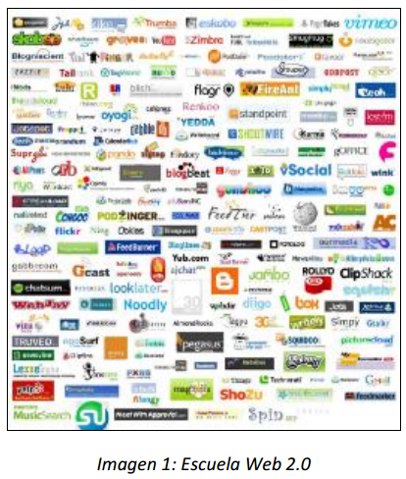
Una mayor dotación de recursos tecnológicos y una mejor explotación educativa de los mismos facilitaría la disminución de las diferencias entre sociedad y escuela, las formas de aprender se complementarían y se compensarían, en parte, las desventajas de los colectivos desfavorecidos en el acceso al uso y disfrute de las posibilidades tecnológicas que ofrece esta época. La escuela cumpliría su función compensadora.

Definición o formulación del problema

La manera de ejecución de los procesos presentes en la gestión académica realizan una clara mención a los problemas con los que se enfrentan día a día, el Área de Dirección General, docentes, alumnos y padres de familia del Colegio, pero también evidencia la gran necesidad de contar con una innovación en su realización.
Sabemos que para continuar satisfactoriamente en nuestros siguientes años de estudio, debemos afianzar nuestros conocimientos en etapas primarias y qué mejor que contando con buena tecnología desde muy temprano.

Problemas a abarcar:

¿Cómo se realiza actualmente la Gestión Académica en el Colegio Particular Augusto Weberbauer?

Actualmente la gestión académica en el Colegio Particular Augusto Weberbauer es manual. Cada uno de los procesos es llevado de una manera muy tradicional y lenta, usando la herramienta Word o Excel; como por ejemplo:

- El proceso de registro de información personal y académica de los alumnos.
- El proceso de matrícula, la asignación de los cursos a los alumnos matriculados.
- El proceso de registro de notas.
- El proceso de programación de los cursos.

¿Cómo es la reacción de los alumnos y padres de familia del Colegio Particular Augusto Weberbauer ante la realización de esos procesos?

Presentan un gran malestar debido a la lentitud y falta de calidad en la ejecución de cada proceso así como algunas veces, el incorrecto desarrollo de los mismos.
Por otra parte, los alumnos han presentado reclamos respecto a sus notas y desenvolvimiento en los cursos, al no percibir un progreso en su aprendizaje.
Sumando otro sinsabor, los padres de familia también se han hecho presente, y esto es debido a la no correcta labor de los docentes en el desarrollo educativo de sus hijos.
Dichos malestares son hechos llegar directamente a los docentes y al Área de Dirección General del Colegio.

¿Cómo es la reacción de los docentes del Colegio Particular Augusto Weberbauer ante el malestar de alumnos y padres de familia?
Se percibe incomodidad ante la gran cantidad de reclamos y quejas de todos los afectados; expresan que no todo es responsabilidad de ellos sino que la mayor parte recae en la manera tradicional de trabajar en el Colegio.
Por su parte, ellos hacen llegar su malestar al Área de Dirección General.

¿Cómo es la reacción del Área Administrativa del Colegio Particular Augusto Weberbauer ante el gran malestar por parte de docentes, alumnos y padres de familia?
Cada vez que se recibe un reclamo o una queja por más simple que sea, busca la manera de sobrellevar la situación, conversar pacíficamente con el afectado y darle conocimiento del por qué se trabaja de esa manera. No obstante, ha percibido disminuciones en sus ingresos y la explicación más rápida y clara es, por la falta de control y calidad en la enseñanza.
Es por ello que habiendo percibido y evaluado toda la situación, el Colegio eleva su voz requiriendo un cambio radical.

Objetivos
Objetivos Generales
Diseño e implementación de una aplicación web aplicando las tecnologías de java server faces – primefaces e hibernate para la gestión académica de educación primaria. Caso Colegio Particular Augusto Weberbauer

Objetivos Específicos
  - Aprender a utilizar la tecnología de JSF-PRIMEFACES e HIBERNATE.
  - Precisar las capacidades mínimas del computador de acuerdo a las necesidades de los usuarios.
  - Realizar el diseño del sistema.
  - Realizar la implementación del sistema.
  - Elaborar las pruebas o correcciones necesarias, conjuntamente con el personal del Colegio, con la finalidad de verificar que cumpla con las expectativas deseadas.
  - Realizar el mantenimiento del sistema.

Justificación

Debido a la necesidad del Colegio de disipar el elevado número de reclamos y quejas que le son hechos llegar tanto por padres de familia, alumnos y docentes, se ha visto necesario la creación de una aplicación web la cual pueda aportar en la optimización de la ejecución de cada proceso llevado a cabo para así brindar la mejor calidad en enseñanza, la entera satisfacción de los implicados y un alto prestigio como institución.
Propuesta metodológica

Desarrollar el ambiente virtual con las tecnologías de JAVA SERVER FACES, HIBERNATE y siguiendo la metodología de SCRUM.

Alcances

El presente trabajo agrupa varios procesos los cuales serán agrupados en módulos, pero estará orientado a cubrir los más determinantes:
- Módulo de Perfiles
- Creación de cuenta de usuario.
- Registro de perfil de usuario.

- Módulo de Programación
- Programación de cursos.

- Módulo de Matrícula.
- Matrícula vía web.

- Módulo de Control de Asistencia
- Control de Asistencia.

- Módulo de Evaluaciones y Notas
- Publicación de evaluaciones.
- Publicación de notas.

- Módulo Visualización
- Visualizar reporte de pre-matrícula.
- Visualizar reporte de matrícula.
- Visualizar historial académico.
- Visualizar progreso de alumno.

- CAPÍTULO II. MARCO TEÓRICO

En esta sección se presentarán conceptos relacionados al tema a tratar, los tipos de aplicaciones educativas web, las tecnologías, el tipo de metodología a usar y como es que ha influido el uso de estas para mejorar la calidad de enseñanza online.

Tipos de aplicaciones web educativas

Existen varios tipos de aplicaciones web educativas, todas ellas con un propósito común, pero con algunas funcionalidades distintas. Muchas Colegios y centros educativos, poseen su propio espacio virtual para introducir sus actividades formativas, pero también existen otras genéricas como por ejemplo Adobe Connect, Skype, Google Plus Hangout, Cisco Webex, Moodle, WebCT.

JAVA SERVER FACES (JSF): [10]

La tecnología JavaServer Faces es un marco de trabajo de interfaces de usuario del lado de servidor para aplicaciones Web basadas en tecnología Java

Los principales componentes de la tecnología JavaServer Faces son:

- Un API y una implementación de referencia para: representar componentes UI y manejar su estado; manejo de eventos, validación del lado del servidor y conversión de datos; definir la navegación entre páginas; soportar internacionalización y accesibilidad; y proporcionar extensibilidad para todas estas características.

- Una librería de etiquetas Java Server Pages (JSP) personalizadas para dibujar componentes UI dentro de una página JSP.

Este modelo de programación bien definido y la librería de etiquetas para componentes UI facilita de forma significativa la tarea de la construcción y mantenimiento de aplicaciones Web con UIs del lado del servidor. Con un mínimo esfuerzo, podemos:

- Conectar eventos generados en el cliente a código de la aplicación en el lado del servidor.

- Mapear componentes UI a una página de datos del lado del servidor.

- Construir un UI con componentes reutilizables y extensibles.

- Grabar y restaurar el estado del UI más allá de la vida de las peticiones de servidor.

Como se puede apreciar en la siguiente figura, el interface de usuario que creamos con la tecnología JavaServer Faces (representado por myUI en el gráfico) se ejecuta en el servidor y se renderiza en el cliente.

Figura 5: Java Server Faces, funcionalidad [10]

La página JSP, myform.jsp, dibuja los componentes del interface de usuario con etiquetas personalizadas definidas por la tecnología JavaServer Faces. El UI de la aplicación Web (representado por myUI en la imagen) maneja los objetos referenciados por la página JSP:

- Los objetos componentes que mapean las etiquetas sobre la página JSP.

- Los oyentes de eventos, validadores, y los conversores que está registrados en los componentes.

- Los objetos del modelo que encapsulan los datos y las funcionalidades de los componentes específicos de la aplicación.

Beneficios de utilizar la tecnología JSF [10]

Una de las grandes ventajas de la tecnología Java Server Faces es que ofrece una clara separación entre el comportamiento y la presentación. Las aplicaciones Web construidas con tecnología JSP conseguían parcialmente esta separación. Sin embargo, una aplicación JSP no puede mapear peticiones HTTP al manejo de eventos específicos del componente o manejar elementos UI como objetos con estado en el servidor. La tecnología Java Server Faces nos permite construir aplicaciones Web que implementan una separación entre el comportamiento y la presentación tradicionalmente ofrecida por arquitectura UI del lado del cliente.

La separación de la lógica de la presentación también le permite a cada miembro del equipo de desarrollo de una aplicación Web enfocarse en su parte del proceso de desarrollo, y proporciona un sencillo modelo de programación para enlazar todas las piezas. Por ejemplo, los Autores de páginas sin experiencia en programación pueden usar las etiquetas de componentes UI de la tecnología Java Server Faces para enlazar código de la aplicación desde dentro de la página Web sin escribir ningún script.

Otro objetivo importante de la tecnología Java Server Faces es mejorar los conceptos familiares de componente-UI y capa-Web sin limitarnos a una tecnología de script particular o un lenguaje de marcas. Aunque la tecnología JavaServer Faces incluye una librería de etiquetas JSP personalizadas para representar componentes en una página JSP, los APIs de la tecnología JavaServer Faces se han creado directamente sobre el API JavaServlet. Esto nos permite hacer algunas cosas: usar otra tecnología de presentación junto a JSP, crear nuestros propios componentes personalizados directamente desde las clases de componentes, y generar salida para diferentes dispositivos cliente.

Pero lo más importante, la tecnología JavaServer Faces proporciona una rica arquitectura para manejar el estado de los componentes, procesar los datos, validar la entrada del usuario, y manejar eventos.

Primefaces

Descripción [17]

El proyecto Primefaces es una comunidad que maneja proyectos de código abierto o libre que tiene como objetivo ser una librería rápida y ligera para JSF, adicional a Primefaces, rápidamente ha evolucionado sus componentes y más. Este proyecto es una extensión del componente asignado con componentes usados, olvidados en otras librerías de JSF o con mejores componentes que ya existen en algún lugar pero no funcionan parejamente. Solo usa estándares y es altamente compatible con Framework existentes de JSF 2.

¿Por qué Primefaces?

  - Diferente punto de vista [13]
La tecnología Primefaces no es un software privado pero si es una tecnología desarrollada internamente a los largo de consultas, prácticas y actividades. Un framework que incluso no es usado por sus propios creadores que pueden fácilmente olvidar puntos vitales con respecto a usabilidad y simplicidad, una mayor diferencia comparada a software privado o con licencia es que usamos Primefaces en todos los proyectos de interface de nuestros clientes. Esto nos ayuda a tener una vista del proyecto desde el punto de vista de los desarrolladores de aplicaciones así que podemos fácilmente realizar las características olvidadas y rápidamente arreglar los errores. Esto significativamente hace diferente a Primefaces que las demás tecnologías.

  - Simplicidad y Rendimiento
Primefaces es una librería ligera, todas decisiones hechas están basadas en mantener Primefaces lo más ligero posible. Usualmente agregamos una tercera parte para la solución que podría llevar por encima sin embargo este no es el caso de Primefaces. Es solo un jar sin dependencias y ninguna configuración.

  - Fácil de usar
Componentes en Primefaces son desarrollados con un diseño principal que establece que “Un buen componente de Interfaz Gráfica debería esconder completitud pero mantener la flexibilidad” mientras está en uso.

- Fuerte comunidad de respaldo
La comunidad Primefaces continuamente ayuda a desarrollar nuevas ideas generando reportes y parches a errores reportados.

- Número uno en DevRates
De acuerdo a DevRates.com, Primefaces ha tomado el liderato con un rating cerca del 9.4 como framework favorito para los desarrolladores para crear ricas interfaces de usuario con java.
Tabla 1: Tecnologías más usadas en GUI [13]

- Competidores de Primefaces
Miles de aplicaciones han sido creadas con Primefaces, incluso productos compitiendo como IceFaces es alimentado por Primefaces. Lo siguiente es un gráfico generado por Google Trends comparando el popular Primefaces con su competencia. Para muchos, Primefaces es de hecho un estándar de los componentes de la librería de Java Server Faces.
Gráfico 1: Evolución de Primefaces y competidores

Quiénes Usan Primefaces [14]

Primefaces es uno de los más populares Librerías de Interfaz Gráfica en el entorno de Java y extensamente usado por compañías de software, marcas famosas a nivel mundial, bancos, instituciones de financiamiento, compañías de seguro, universidades y más. Aquí presentamos algunos de los usuarios quienes están suscritos a Primefaces PRO.

Figura 6: Empresas que usan Primefaces

Soporte de Primefaces [15]

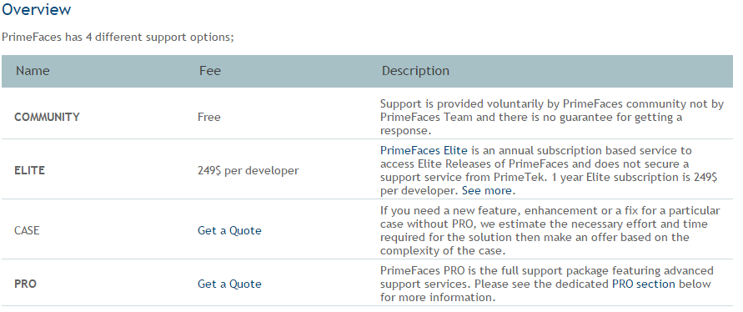
Tabla 2: 4 diferentes tipos de opciones de soporte para Primefaces

Foro de Java Server Faces [16]

Figura 7: Foro de Java Server Faces

Foro de Primefaces – Java Server Faces [16]

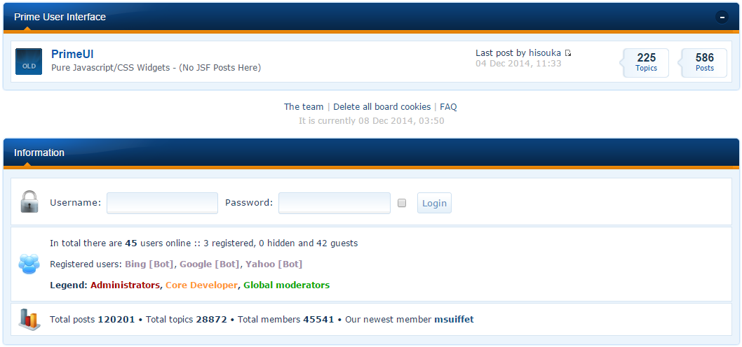
Figura 8: Foro de Primefaces

Hibernate

Hibernate es una herramienta ORM completa que ha conseguido en un tiempo record una excelente reputación en la comunidad de desarrollo posicionándose claramente como el producto OpenSource líder en este campo gracias a sus prestaciones, buena documentación y estabilidad. Es valorado por muchos incluso como solución superior a productos comerciales dentro de su enfoque, siendo una muestra clara de su reputación y soporte la reciente integración dentro del grupo JBoss que seguramente generará iniciativas muy interesantes para el uso de Hibernate dentro de este servidor de aplicaciones.
Se empezó a desarrollar hace algo unos años por Gavin King siendo hoy Gavin y Christian Bauer los principales gestores de su desarrollo.
Hibernate parte de una filosofía de mapear objetos Java "normales", también conocidos en la comunidad como "POJOs" (Plain Old JavaObjects), no contempla la posibilidad de automatizar directamente la persistencia de Entity Beans tipo BMP (es decir, generar automáticamente este tipo de objetos), aunque aun así es posible combinar Hibernate con este tipo de beans utilizando los conocidos patrones para la delegación de persistencia en POJOs.

¿Por qué usar Hibernate?

- Simplicidad y flexibilidad: necesita un único fichero de configuración en tiempo de ejecución y un documento de mapeo para cada aplicación. Este fichero puede ser el estándar de Java (extensión properties) o un fichero XML. También se tiene la alternativa de realizar la configuración de forma programática. El uso de frameworks de persistencia, tales como EJBs hace que la aplicación dependa del framework. Hibernate no crea esa dependencia adicional. Los objetos persistentes en la aplicación no tienen que heredar de una clase de Hibernate u obedecer a una semántica específica. Tampoco necesita un contenedor para funcionar.
- Completo: ofrece todas las características de orientación a objetos, incluyendo la herencia, tipos de usuario y las colecciones. Además, también proporciona una capa de abstracción SQL llamada HQL. Las sentencias HQL son compiladas por el framework de Hibernate y cacheadas para su posible reutilización.

- Prestaciones: uno de las grandes confusiones que aparecen al utilizar este tipo de framework es creer que las prestaciones de la aplicación se ven muy mermadas.
Este no es el caso de Hibernate. La clave en este tipo de situaciones es si se realizan el número mínimo de consultas a la base de datos. Muchos frameworks de persistencia actualizan los datos de los objetos incluso cuando no ha cambiado su estado. Hibernate sólo lo hace si el estado de los objetos ha cambiado. El cacheado de objetos juega un papel importante en la mejora de las prestaciones de la aplicación. Hibernate acepta distintos productos de cacheado, tanto de código libre como comercial.

Conceptos Básicos en Hibernate:

      - Tipos de Objetos

Hibernate distingue entre dos tipos de objetos:
Transient: sólo existen en memoria y no en un almacén de datos (recuérdese en este sentido también el modificador transient de Java), en algunos casos, no serán almacenados jamás en la base de datos y en otros es un estado en el que se encuentran hasta ser almacenados en ella. Los objetos transient han sido instanciados por el desarrollador sin haberlos almacenado mediante una sesión.

Persistent: se caracterizan por haber sido ya almacenados y ser por tanto objetos persistentes. Han sido creados y almacenados en una sesión o bien devueltos en una consulta realizada con la sesión.

Sesión

Para almacenar y recuperar estos objetos de la base de datos, el desarrollador debe mantener una conversación con el motor de Hibernate mediante un objeto especial, la sesión (clase Session).
Sirve para delimitar una o varias operaciones relacionadas dentro de un proceso de negocio, demarcar una transacción y aporta algunos servicios adicionales como una caché de objetos para evitar interacciones innecesarias contra la Base de Datos.
Las sesiones son un concepto ligado a un proceso de negocio, por tanto es natural pensar que una sesión siempre va a pertenecer a un mismo thread de ejecución (el que pertenece a la ejecución de un método de negocio para un usuario o sistema externo concreto), aunque técnicamente se pueden compartir sesiones entre threads, esto no se debe hacer jamás por no ser una buena política de diseño y los consecuentes problemas que puede generar.
Arquitectura Hibernate

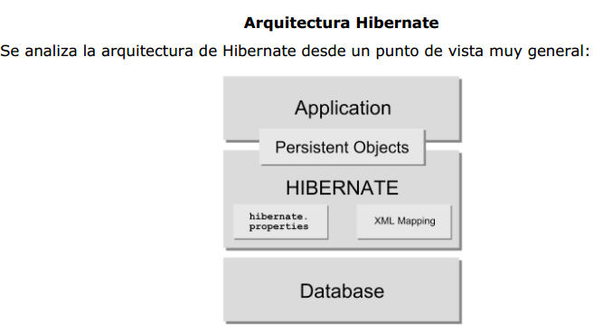
Figura 9: Arquitectura Hibernate [21]

Hibernate utiliza la base de datos y los ficheros de configuración para proporcionar servicios de persistencia a la aplicación.

Metodología SCRUM

Comparación con la metodología XP

Se presentan unas tablas con una breve descripción estableciendo algunas diferencias en ambas metodologías.

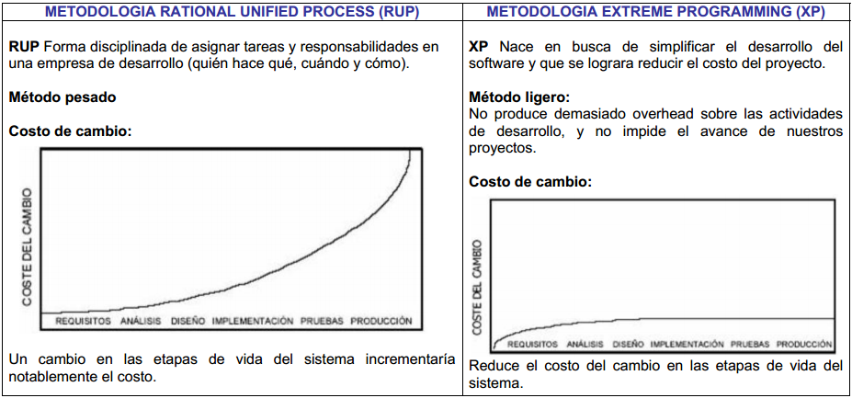
Tabla 2: Diferencias entre SCRUM y XP

SCRUM | XP
Requiere un grupo pequeño/mediano de programadores para trabajar con esta metodología | Se requiere un grupo pequeño de programadores para trabajar con esta metodología entre 2-15 personas y estas irán aumentando conforme seas necesario.
Es un marco del proyecto que describe un conjunto de sprints que son iterativos e incrementales. | Sus programadores pueden ser ordinarios.
Define un manojo entero de las actividades que usted necesita elegir para construir sus propios procesos individuales. | Combina las que han demostrado ser las mejores prácticas de desarrollo de software, y las lleva al extremo.
Es el proceso de desarrollo más general de los existentes | El desarrollo de software es riesgoso y difícil de controlar.
Los Sprints de SCRUM estiman tareas y el horario del plan midiendo la velocidad de las iteraciones concerniente a sus estimaciones originales. Las iteraciones tempranas de proyectos conducidos por Scrum se enfocan fuertemente sobre arquitectura del software; la puesta en práctica rápida de características se retrasa hasta que se ha identificado y se ha probado una arquitectura firme. | Se rediseñará todo el tiempo, dejando el código siempre en el estado más posible.
Proporciona muchas ventajas sobre XP, le da énfasis en los requisitos y el diseño. | Se harán pruebas todo el tiempo, no sólo de cada nueva clase (pruebas unitarias), sino que también los clientes comprobarán que el proyecto va satisfaciendo los requisitos (pruebas funcionales).
La ventaja principal de RUP es que se basa todo en las mejores prácticas que se han intentado y se han probado en el campo (en comparación con XP, que se basa en las prácticas inestables que utilizaron juntas se evita que se derribe). | Las pruebas de integración se efectuarán siempre, antes de añadir cualquier nueva clase al proyecto, o después de modificar cualquiera existente (integración continua), utilizando frameworks de testing, como el xUnit.

Tabla 3: Diferencias entre RUP y XP

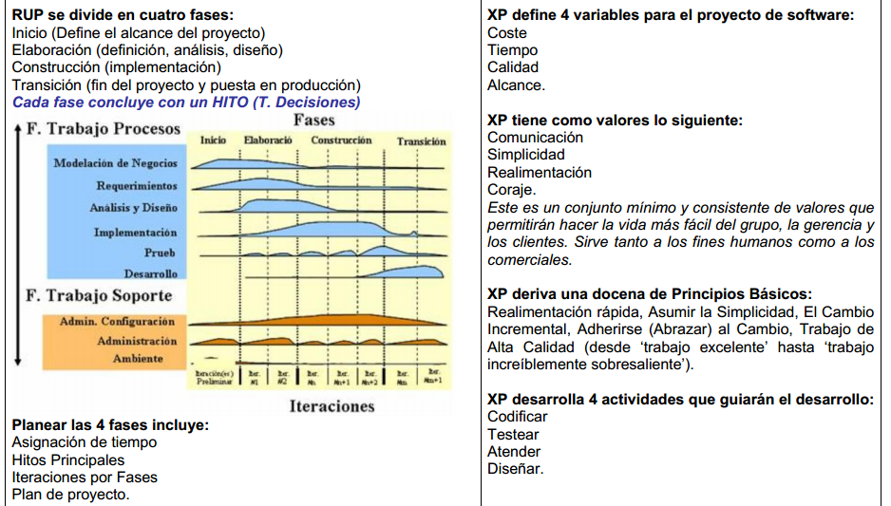
Tabla 4: Diferencias entre SCRUM y XP

SCRUM – Procesos, entregables que se establecen en SCRUM: | XP – 12 prácticas de XP
Información general del sistema | Jugar el juego de planificación
Product Backlog | Hacer pequeños Releases
Sprints Backlog (Iterativos e incrementales) | Hacer historias y usar metáforas
Sprints Retrospective | Diseñar simple
Sprints Review | Probar-Testear
Software product | Rearmar-Refactorizar
 | Programar por pares
 | Propiedad Colectiva
Integrar Continuamente
Semanas de 40h
Cliente On-Site
Usar standares de codificación

XP intenta reducir la complejidad del software por medio de un trabajo orientado directamente al objetivo, basado en las relaciones interpersonales y la velocidad de reacción.

Tiene una debilidad cuando se utiliza en dominios de aplicaciones complejas o situaciones difíciles en la organización: el rol del cliente no refleja los diferentes intereses, habilidades y fuerzas a las que enfrentan los programadores durante el desarrollo de proyectos.
Define UserStories como base del software a desarrollar. Estas historias las escribe el cliente y describen escenarios sobre el funcionamiento del software, que no solo se limitan a la GUI si no también pueden describir el modelo, dominio, etc.

Tabla 5: Diferencias entre SCRUM y XP

SCRUM | XP
El SPRINT BACKLOG de SCRUM se puede descomponer en pequeños sprints. Un sprint tiene un conjunto de tareas, asignación de responsabilidades y una fecha determinada para la entrega de cierto fragmento de producto de software. | Es un sistema de práctica mínimas, le suponen utilizarlas todas en el principio de un proyecto y adaptarlas y agregar las adicionales como cuando usted experimenta la necesidad.
El proceso define una serie de roles:  Los roles se distribuyen entre los miembros del proyecto y que definen las tareas de cada uno y el resultado (artefactos) que se espera de ellos. | Se puede ver técnico como caso de RUP, aunque este parece ser algo diferente en cultura. En el hecho, relacional incluso proporciona un XP plugin para su software de RUP.
Todos los miembros del equipo comparten:  1 Base de conocimiento | Intenta minimizar el riesgo de fallo del proceso por medio de la disposición permanente de un representante competente del cliente a disposición del equipo de desarrollo. Este representante debería estar en condiciones de contestar rápida y correctamente a cualquier pregunta del equipo de desarrollo de forma que no se retrase la forma de decisiones
1 Proceso | En XP, la programación se hace en parejas, pero el código pertenece al equipo completo, no a un programador o pareja, de forma que cada programador puede cambiar cualquier parte del código en cualquier momento si así lo necesita, dejándose en todo caso las mejoras orientadas al rendimiento, para el final.
1 Vista de cómo desarrollar software | XP presenta un diseño evolutivo hace que no se le dé apenas importancia al análisis como fase independiente, puesto que se trabaja exclusivamente en función de las necesidades del momento.

Tabla 6: Diferencias entre SCRUM y XP

SCRUM | Partes de XP
Realiza un levantamiento de historias de usuario en el product backlog conjunto con el product owner.
Busca detectar defectos en los sprints iniciales | Roles XP:  Programador (Programmer)  Responsable de decisiones técnicas
Intenta reducir al número de cambios tanto como sea posible | Responsable de construir el sistema
Realiza el análisis y diseño, tan completo como sea posible. | Sin distinción entre analistas, diseñadores o codificadores.
Diseño genérico, intenta anticiparse a futuras necesidades. | En XP, los programadores diseñan, programan y realizan las pruebas.
Las necesidades de clientes no son fáciles de discernir. | Jefe de Proyecto (Manager)
Existe un contrato prefijado con los clientes | Organiza y guía las reuniones
El cliente interactúa con el equipo de desarrollo mediante reuniones a diferencia de la metodología XP que el cliente es parte del equipo (in situ) | Asegura condiciones adecuadas para el proyecto.

Tabla 7: Diferencias entre SCRUM y XP

- CAPÍTULO III. ESTADO DEL ARTE METODOLÓGICO

TESIS para obtención de Título de Especialista en Informática y Telemática: “Diseño e implementación de un sitio web como medio de comunicación interactiva para promocionar y fortalecer los procesos de formación pedagógicos de la institución educativa escuela normal superior de corozal utilizando Dreamweaver”
Hoy día los sitios WEB se han convertido en una de las opciones de mayor consulta y divulgación para la sociedad actual, como también uno de los medios de comunicación rápidos y entretenidos. Es así, que el grupo investigador vio la necesidad de dar a conocer a nivel mundial los diferentes procesos de formación pedagógica que se dan en la Institución Educativa Escuela Norma Superior de Corozal, diseñando un sitio Web, donde se observa una descripción relacionada de los diferentes espacios que hacen parte de la Escuela. También el sitio Web permite atraer y mantener una constante comunicación con los integrantes de la comunidad normalista, egresados y personas particulares que de una u otra forma harán aportes en beneficio de los procesos de formación de los integrantes de la comunidad educativa normalista. Con esta investigación se pretende exhortar a todos los lectores para que les sirva de consulta para posibles investigaciones, al mismo tiempo invitarlos a aportar sus ideas para complementar el sitio Web. Es así, como se quiso diseñar este sitio para que sea visitado en la red, por sucreños y personas de cualquier parte del mundo, con el fin de promover y fortalecer a través de la comunicación interactiva los procesos de formación pedagógicos e incursionar en el uso de la comunicación a través de medios tecnológicos modernos y, de esta manera, contribuir al fortalecimiento de la educación en el ámbito nacional e internacional.

TESIS para obtención de Título de Magíster en Educación con mención en gestión: “Gestión pedagógica del trabajo docente a través de grupos cooperativos”

La gestión pedagógica se vale de la estrategia del trabajo en grupo para los procesos de la enseñanza y del aprendizaje, y justamente en este aspecto es que radica su importancia. El trabajo en grupo docente promueve el mejoramiento continuo de los procesos pedagógicos y una gestión compartida, pero principalmente el desarrollo de actitudes colaborativas en el elemento humano, en el docente como profesional de la educación y en el grupo docente como grupo colegiado, para el logro de mejores aprendizajes, contextualizados en el ámbito de la institución educativa. El desarrollo de las actitudes colaborativas incide en el cambio de valores, el establecimiento de los vínculos afectivos y el mejoramiento de las relaciones sociales entre los docentes de la institución educativa, al transferir el poder, empodera a los actores, relaja la tensión y la presión, reconstruyendo los valores, las normas y los patrones de comportamiento, reconociéndose los docentes como personas con quienes cooperar, mejorando las relaciones con empatía, para pasar de una moral individual a una moral de grupo con proyección social. Los aspectos mencionados transforman la cultura individualista en colaborativa y el clima educativo institucional, y el clima institucional modela las actitudes de los docentes e influye su desempeño individual.

TESIS para obtención de Título de Ingeniero de Sistemas: “Análisis, diseño e implementación de la aplicación web para el manejo distributivo de la Facultad de Ingeniería”
El objetivo de esta tesis es analizar, desarrollar e implementar una apliación web, abarcando el proceso que implica el distributivo de la Facultad de Ingeniería, utilizando para esto una base de datos libre.
La finalidad del sistema web a implementar, consiste en mantener en la red un recurso indispensable al momento de generar el distributivo, junto con los elementos que éste implica (docentes, usuarios, asignaturas, cursos, tipos, dedicaciones, cargos y escuelas/dependencias), todo esto a través de un cliente web, para que de esta manera, el usuario pueda acceder al sistema desde cualquier lugar con acceso a internet. Por consiguiente el sistema deberá tener un inicio de sesión para que el usuario pueda acceder a la interfaz que le corresponda.
La utilidad del sistema es considerable, debido a que se mantiene un registro actualizado de los docentes con toda la información que ello implica, así como también registros de los distributivos que se van generando en cada periodo lectivo, todo esto de forma ordenada e interactiva, de tal manera que en cualquier momento se puede tener acceso a la información requerida.
De esta manera se tendrá un mejor seguimiento y control tanto de los recursos que interactúan con el distributivo, como también de los registros que se van almacenando, problema que no es controlado actualmente.
El sistema tendrá la capacidad de ser configurable, para que cualquier usuario Administrador pueda agregar, editar o eliminar información concerniente a los recursos que el distributivo requiere (Tipos, Dedicaciones, Escuelas, Cargos, Cursos), según se necesite.

Revista Vinculando: “La gestión curricular y su implicancia en los procesos educativos de calidad”

La gestión curricular se define como la capacidad de organizar y poner en marcha el proyecto pedagógico de la institución a partir de la definición de qué se debe enseñar y qué deben aprender los estudiantes.
Los movimientos de eficacia escolar dedican amplios apartados para dar cuenta de este factor en aquellos colegios que han logrado estándares de desempeño acordes a las exigencias del mundo actual y por ende han conseguido entregar una educación de calidad a pesar de encontrarse en contextos de pobreza. Es indiscutible que una gestión adecuada del currículo juega un rol protagónico en el éxito, por tanto, todos los procesos de mejora educativa deben tener presente este factor tan relevante para el logro de los objetivos educativos.
En la actualidad y desde los últimos cinco años, con la incorporación de los modelos de Gestión de Calidad, la necesidad de focalizar las políticas en los resultados de aprendizaje de los estudiantes y los aportes de la teoría educativa, especialmente de los movimientos de escuelas efectivas y eficacia escolar; se ha tomado conciencia real del potencial que tiene el desarrollo de una gestión efectivamente descentralizada y el rol principal de la dirección en el logro de resultados.

Revista Electrónica de Tecnología Educativa Edutec – e: “Aplicación del m-learning en el aula de primaria: experiencia práctica y propuesta de formación para docentes”

Este artículo presenta una experiencia realizada con telefonía móvil. La experiencia ha sido llevada a cabo con alumnado de tercer ciclo de primaria. Después de los resultados obtenidos, consideramos imprescindible hacer una propuesta de formación para el profesorado. En concreto, se ha diseñado un taller cuyo objetivo es utilizar las tecnologías de la información y la comunicación para aumentar la motivación del alumnado y mejorar, en consecuencia, el proceso de enseñanza-aprendizaje.

BIBLIOGRAFÍA

[1] http://maricelybetty.galeon.com/textos/PROYFINAL.pdf
[2] http://tesis.pucp.edu.pe/repositorio/bitstream/handle/123456789/4675/VARGAS_VASQUEZ_DELIA_GESTION_GRUPOS.pdf?sequence=1
[3] http://dspace.ucuenca.edu.ec/bitstream/123456789/4303/1/tesis.pdf
[4] http://vinculando.org/educacion/la_gestion_curricular_en_procesos_educativos_de_calidad.html
[5]http://www.edutec.es/revista/index.php/edutec-e/article/view/27

